Relatório de Frequências com Homologações Negadas
Sistema | SIGRH
Módulo | Administração de Pessoal
Usuários | Funcionários específicos da Administração de Pessoal
Perfil | Administrador DAP e Gestor Frequência
Última Atualização | ver('', false);
Nesta funcionalidade o administrador do departamento de pessoal terá acesso ao relatório de servidores com homologações negadas. Esse relatório, com opção de impressão, é gerado utilizando um filtro por unidade, mês e ano.
Para realizar a operação existem dois caminhos:
- SIGRH -> Módulos -> Administração de Pessoal -> Frequência -> Frequência -> Relatório de Frequência -> Relatório de Frequências com Homologações Negadas. (Perfil Administrador DAP)
- SIGRH -> Módulos -> Frequência -> Frequência -> Relatório de Frequência → Relatório de Frequências com Homologações Negadas. (Perfil Gestor Frequência)
O sistema exibirá uma tela na qual o usuário deverá selecionar seus Dados para a Consulta.
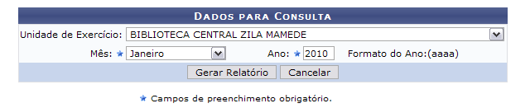Figura 1: Dados para a Consulta
Para consultar, o usuário deverá selecionar a Unidade de Exercício, Mês e Ano desejados.
Caso desista da operação, clique em Cancelar. Uma janela será apresentada pelo sistema para confirmação. Esta operação é válida para todas as telas que apresentem esta função.
Usaremos como exemplo a Unidade de Exercício BIBLIOTECA CENTRAL ZILA MAMEDE (11.20), Mês Maio e o Ano 2010.
Após informar os dados necessários, clique em Gerar Relatório. O relatório será exibido da seguinte forma:
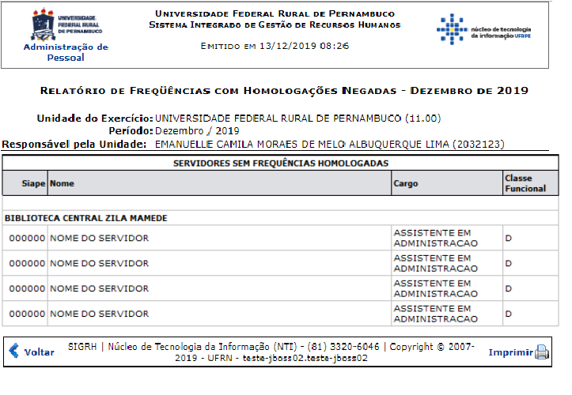Figura 2: Relatório de Frequências com Homologações Negadas
Para voltar à página anterior, clique em Voltar.
Caso deseje imprimir, clique em .
Caso deseje retornar à página inicial do módulo, clique em Administração de Pessoal ou Frequência, de acordo com o perfil do usuário.
Bom Trabalho!

Manuais Relacionados
- Histórico de Alteração de Frequências já Homologadas
- Relatório de Frequências
<< Voltar - Manuais do SIGRH

